ĐƠN VỊ: TRƯỜNG MẦM NON TRÀNG CÁT

BÀI DỰ THI
Tuyên truyền các mô hình “Dân vận khéo”
tham gia xây dựng nông thôn mới, đô thị văn minh
và chuyển đổi số năm 2023

Tên bài viết/tác phẩm dự thi: Cô giáo mầm non trong công tác tuyên truyền dân vận.

Họ và tên: Hà Thị Nhung
Đơn vị: Trường mầm non Tràng Cát
Địa chỉ: 77 Cát Linh, Tràng Cát, Hải An, Hải Phòng
Điện thoại: 0358901763

Hải Phòng, ngày 11 tháng 9 năm 2023

THÔNG TIN DỰ THI
TUYÊN TRUYỀN CÁC MÔ HÌNH “DÂN VẬN KHÉO”
THAM GIA XÂY DỰNG NÔNG THÔN MỚI, ĐÔ THỊ VĂN MINH
VÀ CHUYỂN ĐỔI SỐ NĂM 2023
-----
- Thông tin của tập thể/cá nhân dự thi
Họ và tên: Hà Thị Nhung
Đơn vị công tác: Trường mầm non Tràng Cát
Quận/Huyện: Hải An
Số điện thoại cá nhân: 0358901763
2. Thông tin về bài viết/tác phẩm dự thi
Tên bài viết/tác phẩm: Cô giáo mầm non trong công tác tuyên truyền dân vận
Thể loại: Bài viết
Tên các cuộc thi đã tham gia (nếu có): ………………………………………..
Đã đăng trên các phương tiện truyền hình, báo chí: …………………………..
Đường link bài viết/tác phẩm: ………………………………………………...

Công tác dân vận có vai trò quan trọng trong mọi thời kỳ hiện nay. Chủ tịch Hồ Chí Minh đã từng nói: “Việc dân vận rất quan trọng. Dân vận kém thì việc gì cũng kém. Dân vận khéo thì việc gì cũng thành công”. Lịch sử 92 năm công tác dân vận của Đảng đã để lại một kho tàng kinh nghiệm hết sức phong phú và sáng tạo cả trong lý luận lẫn thực tiễn, một trong những bài học quan trọng trong thực hiện công tác dân vận đó là “công tác dân vận luôn gắn chặt với công tác xây dựng Đảng và xây dựng chính quyền Nhà nước của dân, do dân, vì dân”. Trong quá trình thực hiện sự nghiệp đổi mới, Đảng ta luôn xác định công tác dân vận là nhiệm vụ thường xuyên của Đảng, chính quyền, Mặt trận và các tổ chức chính trị - xã hội, trong đó, phong trào thi đua “Dân vận khéo”, bởi từ phong trào thi đua, đã huy động sức mạnh tổng hợp của cả hệ thống chính trị và lực lượng toàn dân để thực hiện nhiệm vụ phát triển kinh tế, văn hóa - xã hội, quốc ph òng, an ninh, góp phần tạo niềm tin trong nhân dân đối với sự lãnh đạo, chỉ đạo của Đảng và sự điều hành chính quyền các cấp; là cầu nối thắt chặt mối quan hệ giữa Nhân dân với Đảng, Nhà nước và làm cho mối quan hệ đó ngày càng gắn bó, mật thiết. Quán triệt sâu sắc về ý nghĩa, tầm quan trọng của công tác dân vận, đặc biệt là đẩy mạnh và nâng cao hiệu quả phong trào thi đua “Dân vận khéo” trên các lĩnh v ực (kinh tế; văn hóa - xã hội; quốc phòng, an ninh; xây dựng hệ thống chính trị. Từ nhận thức trên, dưới sự lãnh đạo, chỉ đạo của Ban giám hiệu trường mầm non Tràng Cát trong việc thực hiện công tác dân vận, tuyên truyền công tác dân vận. Trước yêu cầu, nhiệm vụ trong tình hình mới cùng với trách nhiệm và tâm huyết của người giáo viên, bản thân tôi tập trung thực hiện công tác tuyên truyền dân vận.
Công tác dân vận - tuyên truyền đặc biệt là một nội dung cơ bản của công tác đảng, công tác chính trị, được Quân ủy Trung ương, Bộ Quốc phòng và cấp ủy, chỉ huy các đơn vị hết sức quan tâm lãnh đạo, chỉ đạo
Công tác lãnh đạo, chỉ đạo và tổ chức phối hợp,giữa nhà trường và phụ huynh, giáo viên, làm công tác dân vận thường xuyên được chú trọng và thực hiện theo một cơ chế thống nhất. Nội dung, hình thức công tác dân vận - tuyên truyền đặc biệt đa dạng, phong phú,toàn trường đã tích cực tham gia phong trào “Giúp người dân kích hoạt định danh điện tử, giúp đỡ nhân dân hoàn thành việc định danh điện tử trên không gian mạng.
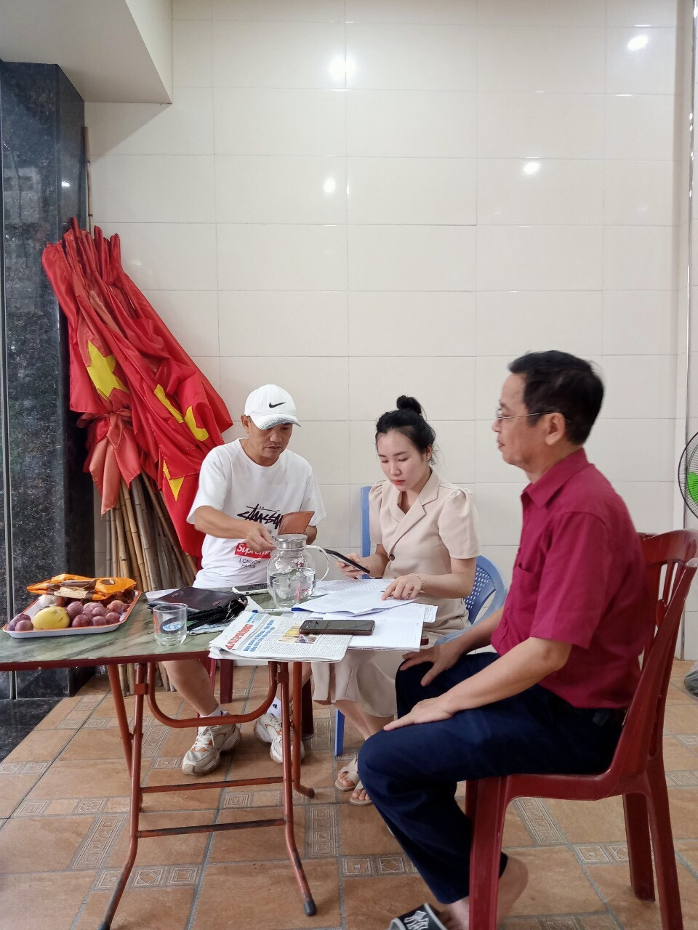

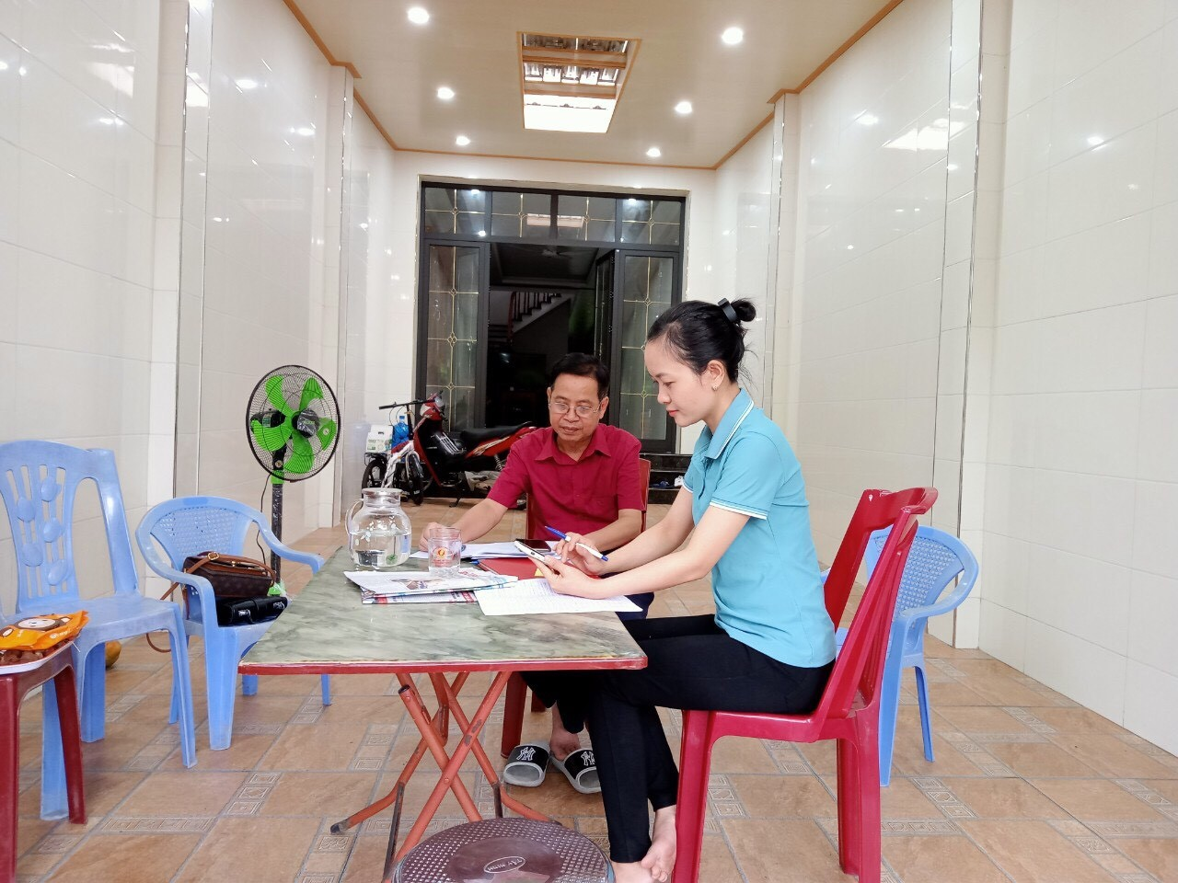

Năm 2019 là năm đầu quán triệt và thực hiện nghiêm túc việc phòng chống dịch covid. Tình hình đó đặt ra đối với công tác dân vận - tuyên truyền đặc biệt trong nhà trường yêu cầu rất cao và cấp thiết, đòi hỏi phải tăng cường sự lãnh đạo, chỉ đạo hiệu trưởng nhà trường. Theo đó, cần tập trung thực hiện tốt một số nhiệm vụ trọng tâm sau:
Một là, chủ động nắm, dự báo tình hình; phối hợp chặt chẽ với cấp ủy, chính quyền địa phương, vận dụng linh hoạt các nội dung, hình thức công tác dân vận phù hợp. Cơ quan dân vận, cán bộ dân vận và cơ quan chính trị các cấp phải thường xuyên nắm vững những bước phòng tránh dịch, bám sát địa bàn; dự báo đúng tình hình để tham mưu với hiệu trưởng để kịp thời đề ra những chủ trương, giải pháp phù hợp. Trong thực hiện, cần vận dụng linh hoạt các hình thức; chú ý lồng ghép, đẩy mạnh thực hiện phong trào thi đua “Dân vận khéo”, xây dựng đơn vị “Dân vận tốt” gắn với phong trào Thi đua Quyết thắng trong nhà trường. Đồng thời, phối hợp chặt chẽ với phụ huynh học sinh để triển khai các việc chăm sóc trẻ tại nhà, kế hoạch bảo đảm đạt hiệu quả. Nội dung trọng tâm là tập trung tuyên truyền, vận động phụ huynh chấp hành đúng thông điệp 5k ,phòng, chống dịch bệnh.
Hai là, nâng cao hiệu quả công tác tuyên truyền đặc biệt trong các nhiệm vụ. “Tiếp tục đổi mới, tăng cường công tác tuyên truyền đặc biệt trong tình hình mới”. Đồng thời, hướng dẫn, triển khai các hoạt động công tác dân vận - tuyên truyền đặc biệt; Chủ động nghiên cứu, nắm chắc đối tượng f1,f2, tham mưu đề xuất với hiệu trưởng và tổ chức thực hiện công tác tuyên truyền đặc biệt sát với nhiệm vụ huấn luyện, sẵn sàng phòng chống dịch
